江西理工大学 学院 届
本 科 毕 业 设 计（论文）开 题 报 告

学号： 姓名： 班级：

题 目：
专题题目（若无专题则不填）：
柔顺机构的拓扑优化
本课题来源及研究现状：
柔顺机构国内外发展现状：
机构是用来进行运动、力或能量传递或转换的机械装置。在传统意义上，机构一般都是设计成刚而强的，不允许产生弹性变形。传统刚性机构运动和力的传递主要依赖于机构中传动副的结构形式，而这些传统机构中的零部件随着尺寸的小型、微型及微纳的需要，所面临的制造、装配和维护中的困难就越来越突出。另外，以前人们在研究机构的弹性变形时，常常把它作为系统误差的影响来考虑加以克服的。但是随着工业的发展，比如航天领域中在微重力下机器人或者机构完成空间的运动和某些特定动作精度要求越来越高，对刚性机构或者柔性误差控制的处理己经不能满足这种要求了。并且随着研究的深入，人们发现利用杆的这种弹性变形来传递运动和力比克服这种变形误差带来的效果要好得多。在新材料、新工艺、新的制造技术不断出现的今天，随着机构学、结构力学以及计算机技术的发展，在它们相交叉的领域内，为了达到微机械系统所要求的微型化、轻量化、无间隙等要求，人们尝试运用柔性材料及结构，利用柔性原理模仿自然，实现了一种免装配、整体式的造物，产生了一类新型的顺应人与自然和谐要求的新型机构-------柔顺机构。
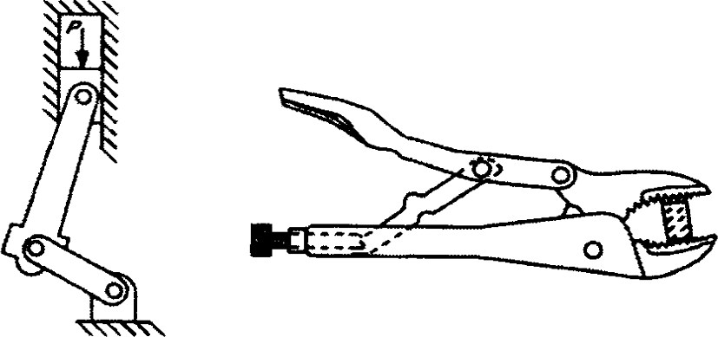
·
柔顺机构
柔顺机构的概念可以追溯到1968年，由Buens和Crossley提出，其后Her在博士论文中规范了柔顺机构的概念，并且率先开展了柔顺机构设计方面的研究。
Howell中认为，柔顺机构也能传递或转换运动、力或能量，但与刚性机构不同，柔顺机构不仅运动副传递运动，还至少从其柔性部件的变形中获得一部分运动。图1. 1为一个柔顺卷边机构，与扁嘴钳类似，其输入力传递到输出端，只是这里有一部分能量以应变能的形式存储在柔性部件中。值得注意的是，如果整个装置都是刚性的，那么它将不能运动，因而变成为一个结构。
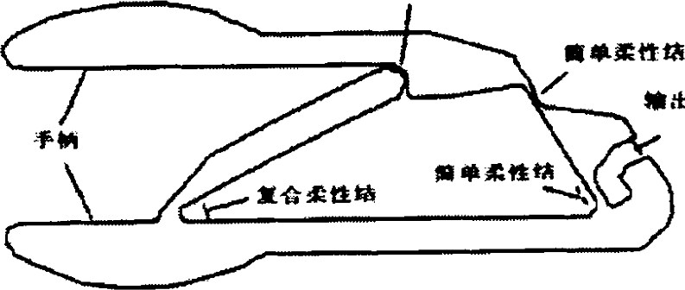
图1 ·5柔顺钳
柔顺机构是人们从自然界的生物进化中得到的思想设计出的机构。早期人类在机械设计方面的哲学思想往往与自然界存在一定的差别，人们一般认为刚性就意味着强壮，所以往往选择刚性机构。然而刚度并不等同于强度，刚度是度量物体受载后有多大的变形，而强度则是度量在物体破坏前所能承受多大的载荷。自然界中许多生物体的结构既具有足够的强度，同时又具有一定的柔性，通过柔性变形可以把能量转化为所需的运动。例如，昆虫依靠柔性来拍打翅膀，水母则依赖柔性实现水中的漂浮和移动，而蚂蚱能通过腿部特定柔性将其肌肉内储存的能量很快释放出来并产生跳跃动作。自然界中有96％以上的动物属于无脊椎动物，而且随着尺寸维数的下降，无脊椎动物的数量百分比不断增大。在微生物王国中，柔性更是起着绝对的支配作用。而在人类历史上，对自然界柔性的借鉴其实从很早以前就开始了，比如在古代战争中最重要的弓、弩以及投石车等等。人们开始注意到在自然界生物中所见到的如延长构件寿命和减少装配等优点，许多设备设计得既柔且刚，柔顺机构只是机械设计中利用柔性获得某些优越性的途径之一柔顺机构主要分为部分柔顺机构和全柔顺机构两类。部分柔顺机构同时包含柔性构件和刚性构件，如图1一6（a）所示。全柔顺机构包括两种：一种是集中式柔顺机构（Lumped Compliance Compliant Mechamsms），其特征是用柔性铰链代替全部传动运动副，其弹性变形主要集中在机构的柔性铰链处，如图1一6（b）所示：另一种是分布式柔）顶机构（Disfrlbuted Compliance Compliant mechanisms），其特征是柔性相对均衡地分布在整个机构之中，整个机构中并无任何刚性运动副和柔性铰链的存在，由机构各个部件共同参与完成机构的运动，如图所

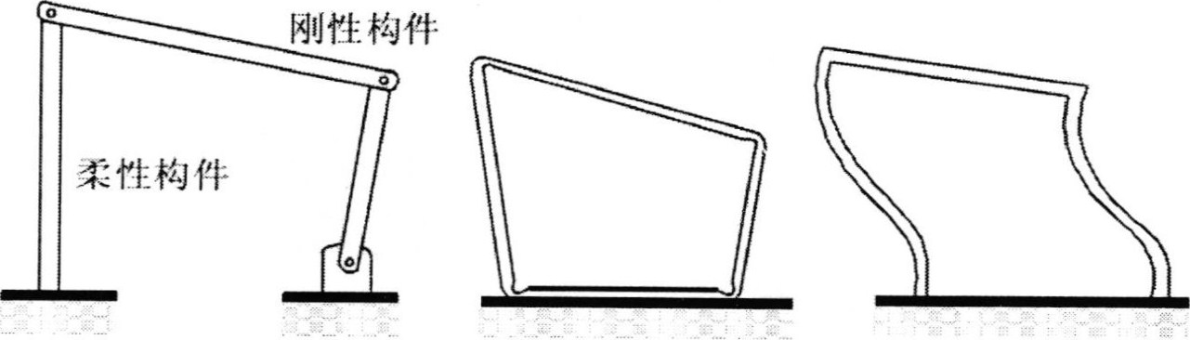
a)
部
分
柔
顺
机
构
b)
集
中
式
柔
顺
机
构
c)
分
布
式
柔
顺
机
构
图1 ·6柔顺机构的分类
由于柔顺机构这种依靠变形来传递力和运动的特性，使得这种新型机构具有传统刚性机构无法比拟的优点。和传统机构相比，柔顺机构的优越性主要体现在两方面：降低成本（减少零件数目、减少装配时间、简化制造过程）和提高性能（提高精度、增加可靠性、减少磨损、减轻重量、减少维护）。有些柔顺机构可以用铸压材料做成一体的，大大减少了需要实现某一特定任务的零件总数。如图
1. 7所示的超越离合器及图1. 8所示的柔顺机构及其相应刚性机构可以看出，柔顺机构要比刚性机构少很多构件。构件数目的减少可以减少加工和装配的时间及降低成本。
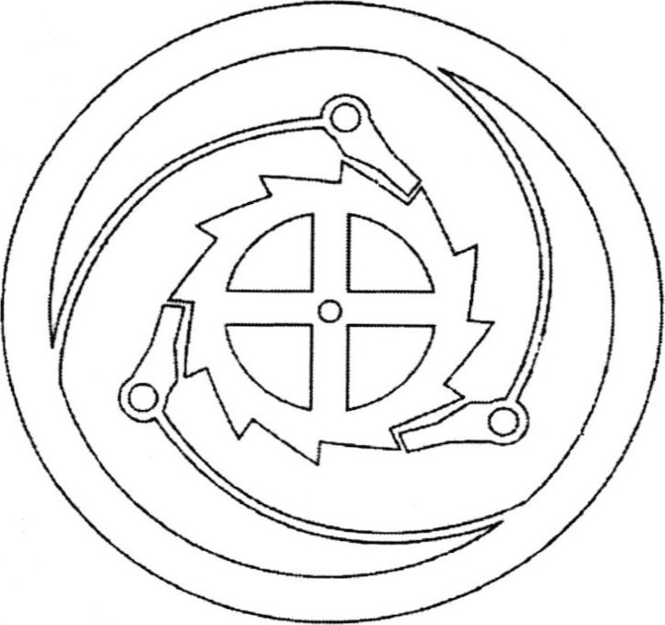
图1·7柔性超越离合器
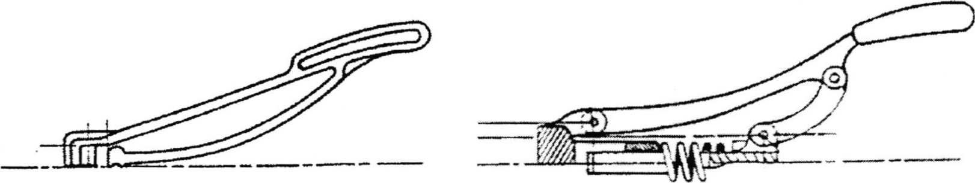
图1 · 8 (a) AMP公司开发的柔顺卷边机构（b）刚性零部件
图l. 9所示的柔顺鱼钩钳（柔顺钳）比较显著地体现了柔顺机构的这些优越性。它被铸造成一个单件体，适用于那种会使铰链生锈的恶劣环境，轻便易于携軍，且如果钓鱼者不慎将其落入水中，它还可以自己漂浮起来。
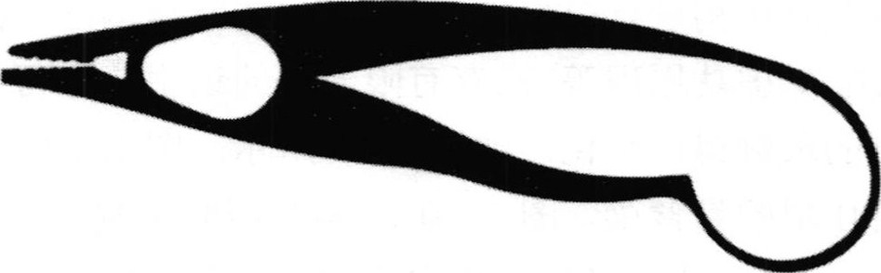
图1．9柔顺鱼钩钳
柔顺机构只需要很少甚至不需要运动副，如（转动）铰链和移动副，这使得磨损降低，所需润滑减少，并使得因运动副产生的回差减少或消除，这是精密仪器设计的重要因素之一[23．24〕 。同时相比刚性机构，柔顺机构往往拥有更轻便的质量，且非常容易实现微型化，这在航空相关应用领域及许多微机电系统（MEMS）中是一个至关重要的因素。这些优点，使得柔顺机构在医疗中的微创伤手术、通信中的到位开关技术及在精密定位、精密和超精密制造、微机电系统等领域具有广阔的应用前景与巨大的发展潜力。
柔顺机构的设计方法
柔顺机构的设计是一个比较新的研究领域，由于柔顺机构在弹性变形特性方面的复杂性，通常其设计不像刚性结构那样具有系统性，因此需要寻找柔顺机构的系统化设计方法。目前，对于柔顺机构的优化设计，主要有两类设计方法。第一类是运动学方法或者伪刚体模型ik(Kinematics-Based or pseudo Rigid-Body
ModelApproach)'这种方法采用刚体动力学分析方法，在对结构类似的刚性连接结构分析基础上，进行柔顺机构设计；第二类方法是结构优化方法或拓扑优化方法(Structural Optimization Based Approach or Topology Optimization)，采用拓扑优化技术设计柔顺机构的拓扑、形状和尺寸 〔25〕
基于伪刚体模型的设计方法
Her和Midha 合作者最早致力于柔顺机构综合的运动学方法研宄，这种方法建立在传统的刚体运动学基础上，根据运动学理论获得机构的基本形式，然后引入柔顺构件，将其转化为部分柔顺机构或具有集中柔度的全柔顺机构。1996 年，Howell[2及的 合作者进一步提出了著名的用于设计和分析具有短长度柔性铰链的大变形柔顺机构的伪刚体模型法。柔性机构的运动通常是由柔性“关节"的弯
曲变形来实现的，柔性“关节"可模仿常规铰链的功能。当用扭转弹簧和直线拉压弹簧来模拟柔性铰链时，便可以将柔性机构看成是相应的刚性机构。伪刚体模型法的基本思想就是将柔性杆（或铰链）等效简化为刚性杆模型，然后利用刚性体结构学与运动学中对机构进行分析综合的方法（拓扑结构法、图论和矢量分析法等），加之能量法（如虚功原理等）或有有限元法的运用，即可实现在保证了精度的同时也使问题的求解得以简化，如图1. 10所示。图1. 10（a）是一端固支，另一端受集中载荷作用的悬臂梁，图1. 10（b）是相应的伪刚体模型。两根伪刚性杆通过特征铰链（其位置由特征半径系数守确定）相连接来描述图1. 10（a）中柔性悬臂梁的转动，扭转弹簧则模仿了柔性悬臂梁的刚度或者说是柔性悬臂梁对施加载荷的阻力。这个模型很好地描绘了在给定末端载荷作用下悬臂柔性梁端部的变形轨迹，其误差在0.5
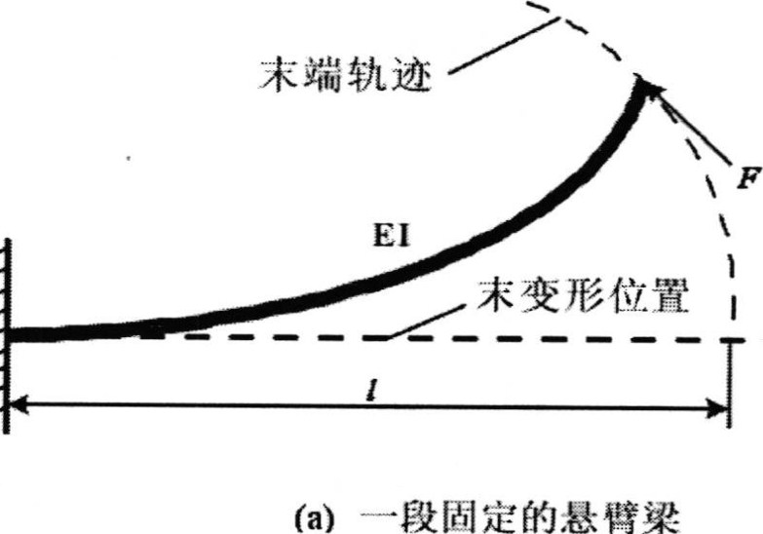
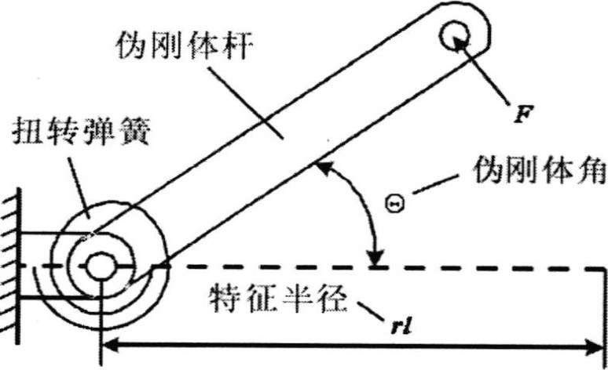
扭转弹簧 F
段
定
的
悬
臂
等
效
的
伪
刚
体
模
型
伪刚体角
伪刚体模型设计方法
基于拓扑优化的设计方法
柔顺机构的拓扑优化设计方法按照变量的类型可分为离散型和连续型，连续型拓扑优化方法由于其优化模型描述方法困难以及数值优化算法计算量巨大而发展缓慢，其蓬勃发展的起点可追溯到1988年Bendsoe MP和Kikuchi N、开创性地用均匀化方法对连续体结构进行拓扑优化，使得拓扑优化得到一个重要的扩充，从原先的骨架结构拓展到连续体，从而引入柔性机构设计研宄领域。为了减小集中式柔顺机构的应力集中现象，使柔顺机构能通过其全部或部分部件的弹性变形来获得规定的运动，并克服拟刚体设计法只能在给定刚性机构基础上进行尺寸优化的局限性，美国Pennsylyama大学Ananthasuresh于1994年首先将拓扑优化的均匀化方法引入到柔顺机构设计中，并用互能来描述机构的柔性。这种利用连续力学方法和结构优化技术中的均匀化方法发展了具有分布柔度的柔顺机
构综合的方法论，从而将柔顺机构的拓扑形式、结构尺寸及形状优化统一起来，虽然由于目标函数的选取，使得设计结果更像刚性结构而非柔性机构，但该方法的提出为柔顺机构的系统设计提供了新途径，开创了分布式柔顺机构设计的新领域。Shield和Prager00提〕日 出了互能的概念，以互能表征机构的柔度，应变能表征机构的刚度。互能越大，表示机构柔度越大，而应变能越小，则表示机构刚度越大。Recke等人3 `2改进了A皿a山as esh使用的目标函数，采用多目标优化的方法，将互能和应变能的比值作为目标函数，分别采用基础结构法和均匀化方法，完成了二维柔性夹持机构的拓扑设计，同时利用基础结构法研宄了三维柔性机构的设计。HLarse等提出了几何增益和机械增益的概念，以机械增益和几何增益的误差和作为目函数对柔顺机构进行研宄，得到了负泊松比的微型材料结构，设计出了力反向机构与夹钳机构等两输入两输出的柔顺机构。Sigmund “采用密度惩罚法研宄分布式柔性机构的设计问题，并把几何增益或者力增益极大化作为目标函数，讨论了用输入位移约束替代应力约束的方法，并且引入了弹簧模型来模拟工件的刚性，使得优化结果与弹簧刚度相关。

拓扑优化的国内外发展现状
古代，建筑工匠将不同比例的泥沙和稻草简单混合修建房屋，可以说这就代表了一种原始的拓扑思想。近代拓扑优化理论的发展己有二三十年的历史，由于供人类利用的能源、原材料是有限的，所以能高效的利用它们为人类的生产和生活服务是十分重要的。如何才能最大限度发挥它们的利用效率是人们一直追寻的目标。基于这个目标，在工程设计领域，结构优化占据越来越重要的地位。近年来，优化的思想己经陆续应用到建筑、造船、冶金、化工、交通、航空、自动控制、机械制造等领域。因为结构优化的目的就是以最少的材料，最简单的工艺，最低的造价，实现结构的最优性能，包括刚度、强度、稳定性等目标。实践表明，将优化的思想应用于设计，不仅能够大大地缩短设计周期，显著提高设计质量，而且还能解决传统设计无法解决的复杂设计问题。
总之，结构优化就是在满足给定的条件下，寻找给定的目标函数的极大或者极小值的过程。在一般拓扑优化问题中，目标函数可以是结构的体积、刚度、造价、变形、自振频率、振幅等。
结构优化中的拓扑优化
结构优化按照设计变量类型和求解问题的难易程度可分为尺寸优化（尺寸变量）、形状优化（形状变量）和拓扑优化（拓扑变量）三个层次，分别对应三个不同的设计阶段，即产品的概念设计、基本设计及详细设计三个阶段。从产品设计发展的历程而言，优化技术也是按照这个顺序由低往高进行的。任何一个结构设计的过程也都可分为三个阶段。首先是概念阶段，在这一阶段中选择结构系统与组成形式，还包括了应用以往的经验来定性判断结构的行为。然后是初步的设计阶段，这个阶段决定了结构的外形与几何形状。最后是详细设计阶段，确定结构的具体尺寸
弟 章
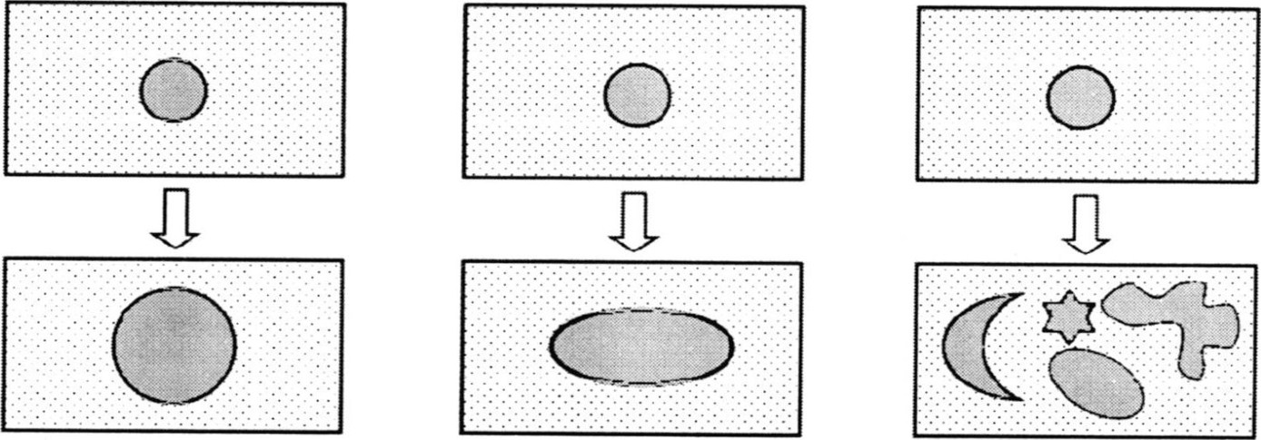
a)尺寸优化 b)形状优化 c)拓扑优化图1，1结构优化的三个分类
图1. la为尺寸优化。它是在优化设计过程中，选取结构的尺寸参数作为设计变量，如孔的直径，在满足结构的边界条件、力学控制方程以及诸多性态约束条件的基础上，寻求一组最优的结构尺寸参数，使关于结构性能的某种指标函数达到最优。用这种方法，工程师可以对结构进行优化，达到材料节省、造价降低和控制振动等目的。然而，若仅仅对结构局部单元尺寸进行修改是很难对原设计产生大幅影响的。更重要的是，单单尺寸的优化不能改变原结构的形状和拓扑，也就是不能保证依照这种设计得到的形状、结构是真正意义上最优设计，更不能获得新形式的结构。
图1. 1b为形状优化。它是指在优化过程中，既可以改变结构单元的尺寸，又能改变结构的形状，如空的圆变成椭圆。常用的形状优化设计方法有两类，是通过设计边界控制点来改变结构形状，在优化过程中，设计变量是控制点的坐标；另一类是用某种函数描述结构边界，往往采用一组适当的基函数（如工程中常用B—Spline,Bezier曲线或曲面）并附加一些能够自由变化的参数来描述。此时，形状优化的设计变量就能选择这些自由参数为设计变量，仅仅用几个参数即可得到结构的边界。但结果表明，形状优化也不能改变结构的拓扑，不能保证可以得到最优设计，从而产生了拓扑优化的概念
拓扑优化被认为是当前结构优化领域内最具有挑战性的课题之一，如图
所示的拓扑优化结果，不同于尺寸优化和形状优化，拓扑优化指在一个确定的连续区域内寻求结构内部实体区域位置和数量的最佳配置，寻求结构中的元件布局及节点联结最优化方式，使结构能在满足应变、应力、位移等约束条件下，将外载荷传递到结构支撑位置，同时使得结构的某种性能指标达到最优。对桁架结构的拓扑优化而言，就是在给定节点位置情况下确定各节点的最佳连接关系。对连续体结构拓扑优化而言，不仅是要使结构的边界形状发生改变，而且对结构中空洞的个数及形状的分布也要进行优化。拓扑优化的主要困难在于，满足一定功能要求的结构拓扑具有无穷多种形式，并且结构的这些拓扑形式难以定量描述，
即参数化。并且，由于需要设计的区域预先是未知的，这就更增添了问题的求解难度。结构拓扑优化思想是将寻求结构最优拓扑的问题转化为在给定的设计区域内找出材料的最优分布的问题。连续体结构拓扑优化的重大发展源于Cheng和 Olhoff的工作，他们在研究最大刚度变厚度板最优设计时，发现在最优解中包含许多各种厚度的加强筋，都具有非光滑的特征，这就意味着在最优设计中必须引入复合材料，由此提出了微结构拓扑的概念从而拓展了优化的设计空间。
总的来说，拓扑优化是一种比尺寸优化与形状优化更高层次的优化方法，也是结构优化中最为复杂的一类问题。拓扑优化属于结构的概念设计阶段，其优化结果是一切后续设计的基础。若是结构的初始拓扑不是最优拓扑时，尺寸和形状优化就很可能导致次优结构的产生，因此在初始概念设计阶段十分重要的工作就是需要确定结构的最佳拓扑形式。
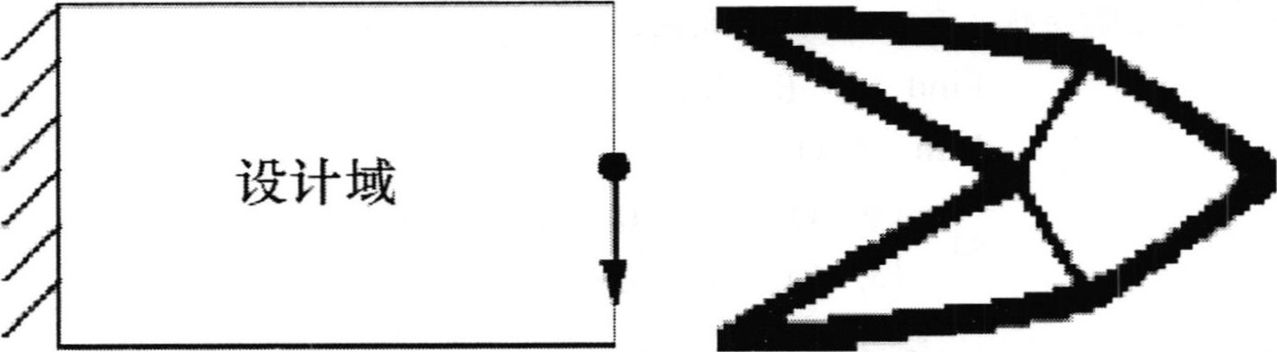
(a)设计空间 (b)最优拓扑结构
图1，2拓扑优化示意
拓扑优化模型
在介绍拓扑优化模型前，首先需要简要的介绍优化问题的三要素。在结构优化算法中他们是目标函数、设计变量和约束条件。目标函数就是优化的产品需要达到的性能；设计变量就是优化问题中需要改变的参数；而约束条件就是约束问题过程中所受到的限制。
拓扑优化作为材料分配问题的解决方法，简单地说就是确定设计空间中何处应该有实体材料何处应该没有，及实体材料的分布与数量。数学上定义如下的特征方程：
其中， 0是初始给定设计区域， 0是实体材料所占的区域，是孔洞所占的
东 童
区域。
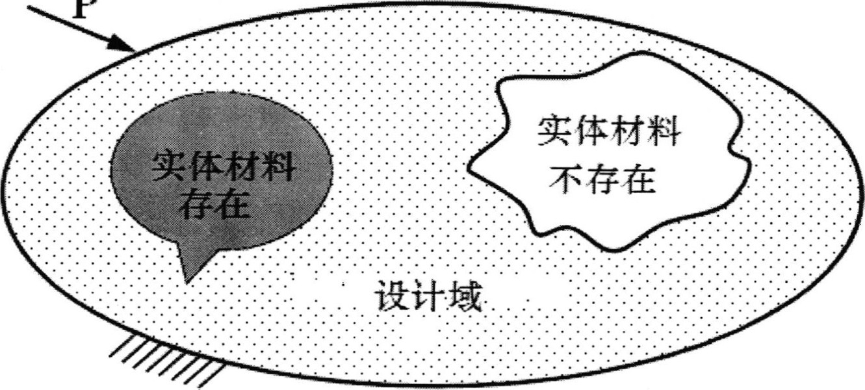
P
图1·3拓扑优化设计域
拓扑优化数学模型的一般表达式为：
其中，为设计变量的向量表示，善、过为设计变量的下界与上界值，丆0）为目标函数，g丿0）为约束函数。目标函数与约束函数可以是结构的重量、应力、
频率、位移、屈曲荷载、动载荷下结构的瞬态时程响应、瞬态温度场、耦合热应力和最佳散热性等性态函数。这些函数一般是设计变量的隐式函数，需要有限元分析来求得函数值。
拓扑优化设计过程一般为先将设计区域离散成足够多的子设计区域，并对这若干个子设计区域进行结构分析，然后按某种优化策略或准则从这若干个子设计区域中删除某些单元，用保留下来的单元来描述结构的最优拓扑。根据优化对象的不同，结构拓扑优化可以分为两大类：一类是以桁架结构为代表的离散体结构拓扑优化，另一类是连续体结构的拓扑优化。
1．1．4离散体结构的拓扑优化
离散结构拓扑设计最早是从最具代表性的桁架结构开始的，其理论解析可追溯到由Michel提出的Michel桁架结构的设计理论。该设计结果中二力杆两两正交，并且杆的拉应力和压应力都达到最大。在一般的桁架拓扑优化问题中，通
常假定外力、支承和节点等条件都己给定，要求确定节点之间杆件的最优连接情况以及杆件横截面积，使得结构的重量或造价最小，并同时满足应力、节点位移和结构柔顺性等功能要求。上世纪60年代随着有限元方法的发展，人们开始通过数值求解结构较复杂的优化问题。四64年Dorn和Gomory等'"提出了基础结构法(Ground StructureApproach)'将数值计算方法引入到拓扑优化领域中，其克服了Michell桁架理论的局限性，从而使得拓扑优化领域重新得到了发展。基础结构法是桁架结构拓扑优化的主要方法，它的基本思想是：把给定的初始设计区域离散成足够多的设计单元，根据预先给定的支承条件、载荷情况及其它要求，建立一个包含结构节点、荷载作用点和支承点等的结点集合，集合中各结点间由杆系件连接，形成基础结构。在此基础上，建立优化数学模型，在优化过程中，以杆件的横截面积或某个尺寸参数作为设计变量，确定杆件的删除与添加策略，随后采用适当的优化算法进行计算，从基础结构中将某些不必要的单元删除掉，最终得到结构的最优拓扑[4一、]。在析架结构拓扑优化中的奇异最优解的问题上，程耿东等人的研宄指出杆件的应力函数在其零截面积处的不连续性是造成奇异最优解存在的根本原因，并提出了零截面积和杆件极限应力的概念。这种方法的拓扑优化结果不会出现棋盘格和中间单元等数值不稳定现象，并且设计出的结构容易制造加工[ 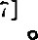
连续体结构的拓扑优化
连续体结构拓扑优化方法由于其优化模型描述方法的困难及数值优化算法的巨大计算量而发展缓慢。连续体结构拓扑优化的重要发展源于1981年程耿东和Olhoff的工作，他们在研究最大刚度变厚度板最优设计时，发现最优解中包含许多各种尺寸的加强筋，具有非光滑的特征，这意味着在最优设计中必须引入复合材料以拓展优化设计空间[ "湖。这导致了随后的一系列研究进展，包括1984 年Lurie等用G一收敛理论解释拓扑仇化过程中的非光滑现象[ “刂，℃℃n和strang 等引入松弛概念来处理拓扑优化中的病态变分问题，并讨论了这种松弛与均匀化之间的关系I ，Rozvany等研宄了在设计加强筋板中引进松弛的含义凵同。这些研宄工作直接导致了1988年Bnedsoe和Kikuchi提出结构拓扑优化的均匀化方法，标志着对连续体结构拓扑优化的研究进入蓬勃发展的阶段、〕。前连续体结构拓扑优化的方法很多，主要包括变厚度方法、均匀化方法、变密度方法、基础结构优化法和水平集等方法。本文使用的是基础结构法。
东

课题研究目标、内容、方法和手段：
是有限元分析和优化方法有机结合的新方法。
本文研究的就是在一个给定的空间区域内，依据已知的负载或支承等约束条件，解决材料的分布问题，从而使结构的刚度达到最大或使输出位移、应力等达到规定要求的拓扑优化方法。此方法采用相对密度法法描述拓扑模型并以优化准则法进行优化，对柔顺机构的柔度和输出位移等设计进行深入的研究，主要研究内容如下：（1）基于相对密度法，建立以材料的刚度矩阵的相对密度为设计变量，以材料保留百分比和负载或支承等约束条件为约束，将刚度达到最大或使输出位移、应力等达到规定要求优化目标拓扑优化模型，并用优化准则法对模型进行优化求解。

柔顺机构的有限元模型
对柔顺机构的拓扑优化设计进行分析研究，需要先将设计域离散化，分成独立微小的单元。如果柔顺机构是想等截面面积梁或等厚度的振动膜那样有规则的集合形状，那么其分析和设计可以用像EULER梁理论和伪缸体模型这样的简单分析模型来实现。如果柔顺机构的几何形状不规则，那么变形和应力分析就得用能描述其弹性变形特性的偏微分方程求解来完成。一般来说，对不规则几何问题，不可能有封闭形解析解。因此，求解这些方程就要用有限元法。
弹性力学基础知识
材料力学主要研究杆、梁、柱，结构力学主要研究杆系（或梁系），而弹性力学主要研究实体和板的受力与变形。工程中的许多构件是由实体或板构成，而且有限元法所能解决的问题有许多是属于弹性力学范围的。因此要解决工程问题和学好有限元法必须学习弹性力学知识。
弹性力学假设所研究的物体是连续的、完全弹性的、均匀的、各向同性的、微小变形的和无初应力的。并在这些假设的基础上研究受力物体一点上的应力、应变、变形和平衡关系。
- 弹性力学的平衡方程
材料力学中一点的平面应力状态有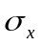、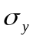和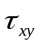，而弹性力学三维问题中一点的应力有六个分量、、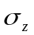、、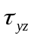、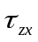，前三个是正应力后，三个为剪应力，它们都是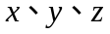 的函数。
设A点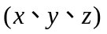 处的应力为、、、、、，则邻近一点B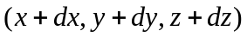 处的应力可以近似写成:
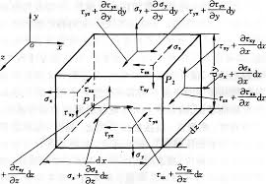
在右微面上
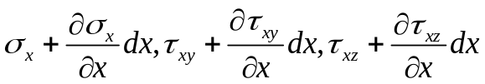
在上微面上
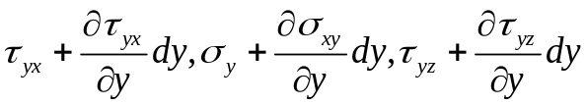
在前微面上
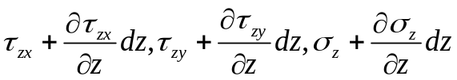
其中
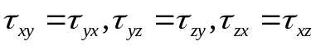
即剪应力互等定理成立。图中微元中心作用力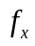、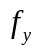、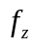，表示微元所受体积力分量。
考虑到微元体的平衡条件，在X方向有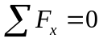 ，则
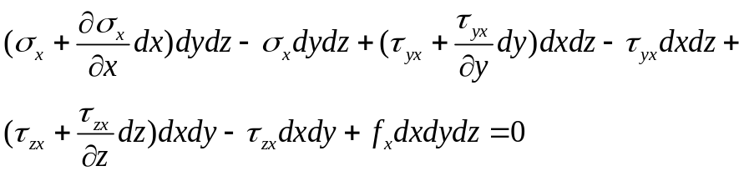
在Y、Z方向上有相似的公式
最终简化得
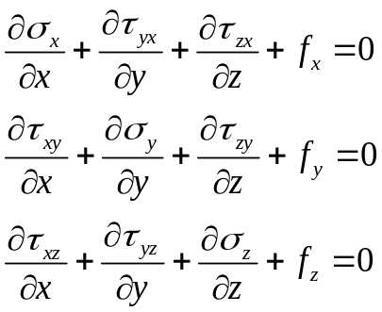
这一组三个方程称为弹性力学平衡方程
几何方程
几何方程是表述弹性体内一点的应变以位移之间关系的方程式。材料力学中一点的平面应力有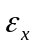、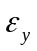、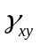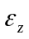。而弹性力学三维问题中一点的正应力有、、。剪应力有、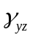、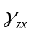共六个分量。弹性力学三维问题中一点的位移有三个分量、、。分别对应一点在 方向的位移。
弹性力学中正应变定位为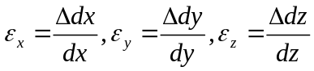 即微元体在某方向的长度变化量比原长度即为该方向的正应变。而剪切应变定义为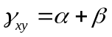 ，为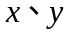 两个方向微元夹角的改变量，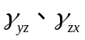也有类似定义。按照定义有
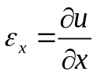；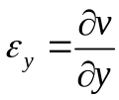；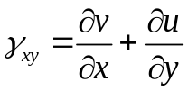
其他两个坐标有类似关系式，共6个
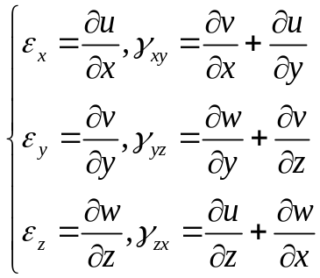
这一组6个方程就是弹性力学中的几何方程。
物理方程
物理方程式描述应力与应变关系的方程在材料力学中是用胡克定律来描述的，如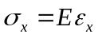 。而在弹性力学中，由于是三向应力状态，对各向同性的均匀体用广义胡克定律描述。
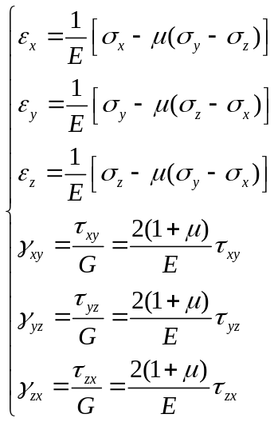
式中 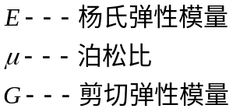
平面问题的有限元模型
前面两章中所分析的系统是刚架，他们的有限元模型基本上是自然分割的，即一根杆和一根梁作为一个单元。单元与单元之间在端点处连接，这种模型的分割是自然的，连接形式也与原系统一致。它的计算以结构矩阵分析方法匹配。但是对于连续体，例如平板，要利用有限元法进行矩阵分析，就必须人为地将连续的平反分割成一小块、一小块的单元，而单元与单元的边界上只能有有限个点（称为节点）连接，这样就称为结构的离散。
最简单的分割单元是三角形单元和矩形单元。
原来的连续体被人为分割的只有节点处连续的单元集合所代替。由于两相邻单元的边界，不一定能一起变形这一模型，必然比原来的结构荣幸要大，而且受载荷时，会出现不应有的变形情况。如图4-6所示相邻两单元而且而且只在有限个节点处相连的模型仍然能够。部分满足（如果不是全部满足）连续性的要求，正如第一个引入有限元这一术语的GLOUGH所说, 有限元不仅仅是由原始结构分割而成的一个。一些碎块儿是一些特殊类型的弹性单元，这些弹性单元的变形被限制成特定的模式，以使得单元集合体的整体连续性被保持。
从上面的讨论可知连续体的有限元法求解，至少有两点是不同于钢架结构的有限元法。be结构必须人为地分割成许多单元，第二有位移差，植树。限制个单元，乃至整个有限元模型的变形情况，所以弹性体的有限元分析中单元分割和位移函数的选择是至关重要的。
单元分割
首先是对一个给定结构分割多少个单元合适的问题。基础就基础就基础基础就是要随着单元树数目的增多，有限元解途径，毕竟与真实姐，因此一般来说单元数目分得越多，其姐月金阙但是单元数目的增加，一般会是的节点数目增加，从而c。所要求解的线性代数方程的数目就增多，必然会占用更多的计算机资源，所以单元数目太多事，不太经济的。
有限有限有限有限元法的单元分割比较随意，统一结构中，单元之间的大小没有什么限制，因此可以。较自由的分布单元，如图4-7所示结构在应力集中部位。分布较多的单元，从而受力较均匀的。部位分布少量单元，这样既可保证计算结果的精确。又不占用太多的计算机资源。
另外，单元分割，应尽量与外载荷匹配。集中力量作用点最好，不制程节点嗯，分布载荷咋可以按等效原则转化为集中力作用在节点上，如图4-8所示的粒子由经历短效江分部力作用在11个节点上。
有限元方法中有许多种类的单元，每种单元都有他的优点，在后面的章节中江陆续给出一些讨论。
位移差值函数
万一插值函数的形式，以分宜所分析结构的类型单元形式和计算结果的精确要求等因素有关，但是他也有一些共同的要求。从第三章的分析中，已知位移差值函数是用来近似的描述，我们并不知道的单元变形形式和限制有限元模型的变形。因此，为了随着单元尺寸的减少有限元计算结果能收敛于精确解。所以选择的位移差值函数必须满足以下三个条件。
Eve插值函数in能反映单元的刚体位移。
啊，万一插值函数应能反映常亮应变。应长应变准则
单位一插值函数燕南保证单元内集乡邻单元之间位移的连续性。变形协调性准则哦！
条件一表明，位于函数中，婴宝含有常数项。调价r表明位移差着函数中应包含一次相。卫衣，三表明位移差值函数in在单元内连续在单元边界上，其值应能油，节电函数。只要唯一确定。
平面问题的三角形单元求解
我们仍采用第三章中所述七个步骤，推导三角形单元求解平面问题的有限元计算格式。
第一步选择适当的坐标系，写出单元的位移和节点力向量。
选择如图4-9所示，直角坐标系。单元的三个节点按逆时针方向排训。节点坐标为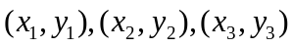
平面弹性问题，所有的卫衣都在里面那。每个节点有两个位于自由度。 和 ，所以一个三节点的三角形单元有六个位移自由度和僵硬的六个节点丽芬量如图4-十所示，可分别写为。
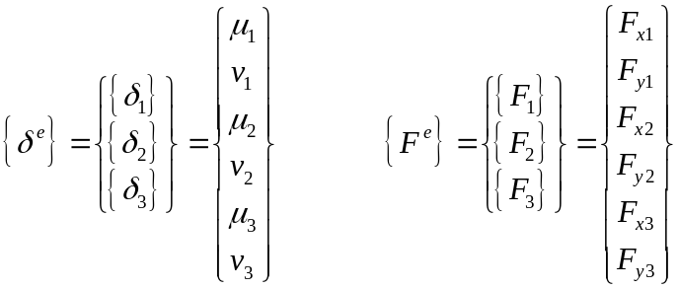
因每个向量含有6个分量，因此单元刚度矩阵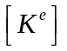 应该是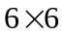 介的
第二步，选择适当的位移差值函数。
平面弹性问题，每一节点对应有x和y两个方向的位移。三节点三角形单元共有六个节点自由度位移差值函数中应包含六个待定的常数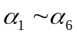 最简单的函数形式是两个线性函数。
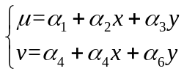
上市中有常数项，一次项，而且线性函数在单元内必定是连续的，在单元边界上可由该边的两个节点函数值所唯一确定。因测试满足前面讨论的对位移差值函数的要求，将他写成矩阵形式有。
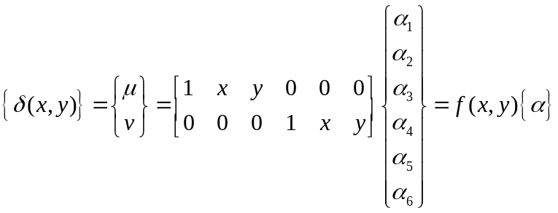
第三步求单元中任意一点位移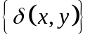 以节点位移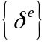 的关系。
这一步的目的是求出待定系数。将各节点坐标分别代入式中有
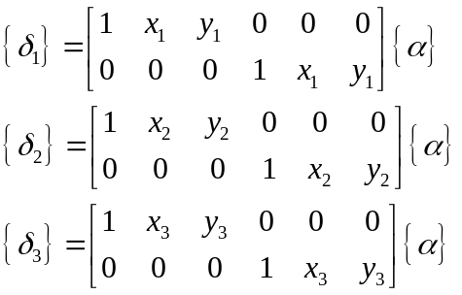
总起来有
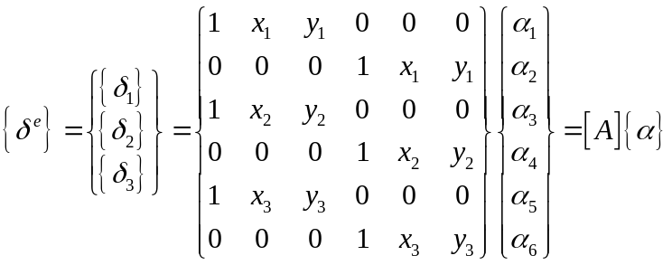
由上式可得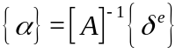 ，其中
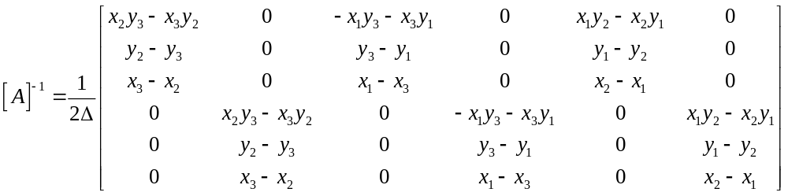式中
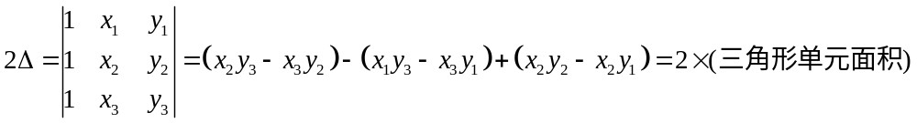
求出用节点为表示的待定系数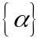 ，位移插值函数可以写成。
其中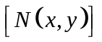一般称为单元形状函数。因为它只与单元节点坐标及其相应的坐标变量有关，完全由单元的原始形状所决定，而与节点位移无关。
如果将式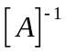写为下列形式
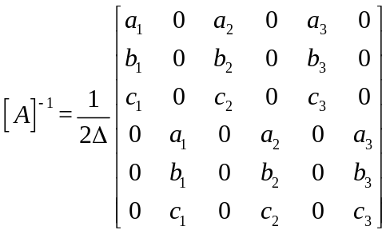
其中
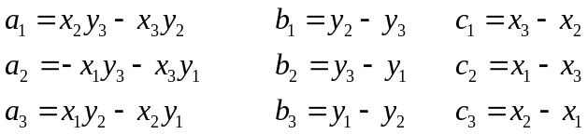
则形状函数可以写为
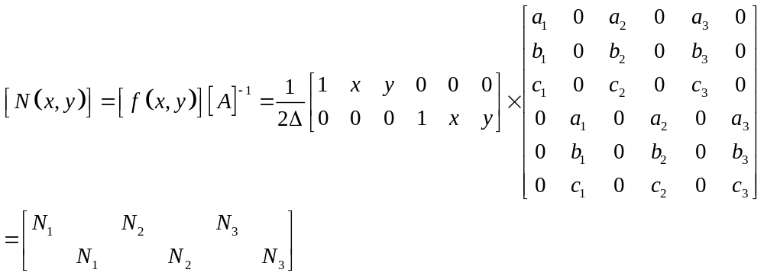
其中
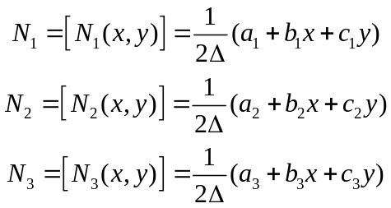
第四步：求单元应变—单元位移—节点位移之间的关系
由上式有
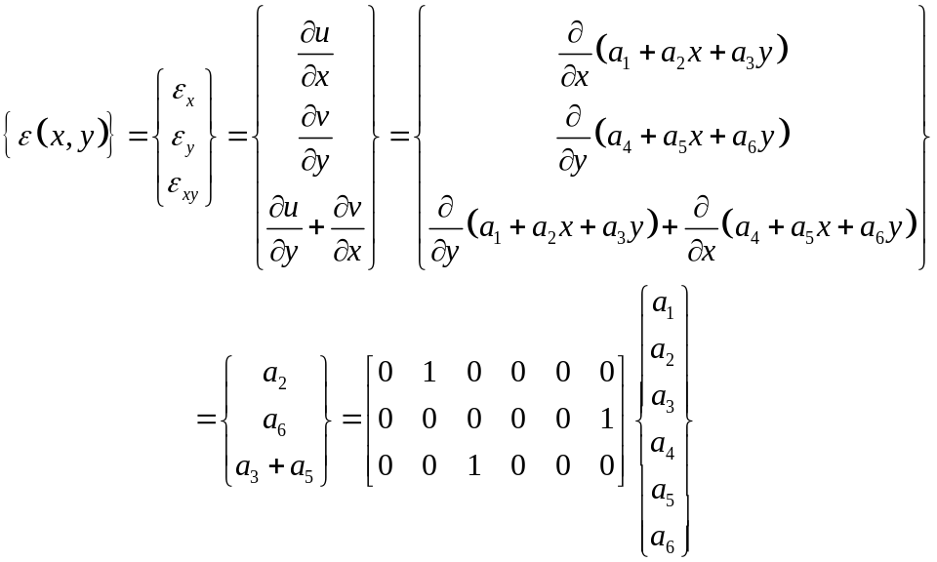
或写为
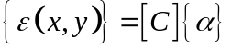
将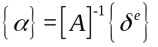 代入，有
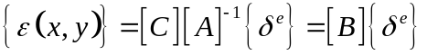
其中
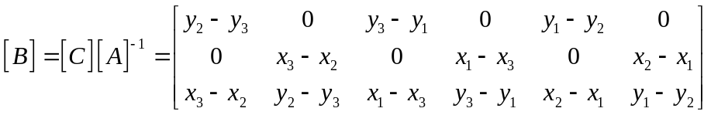
矩阵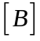称为三角形单元几何矩阵
第五步：求应力—应变—节点位移间的关系
先看平面应力问题。由上面物理方程有
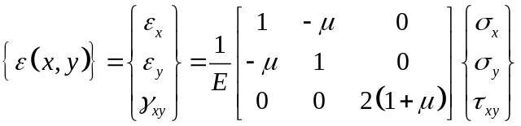
改写一下，有
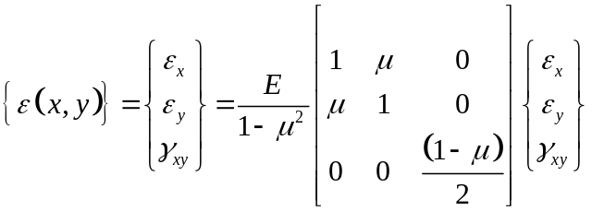
或
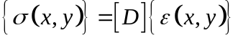
其中，矩阵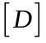为平面应力问题弹性矩阵。
平面应变问题的弹性矩阵可参考上面写出
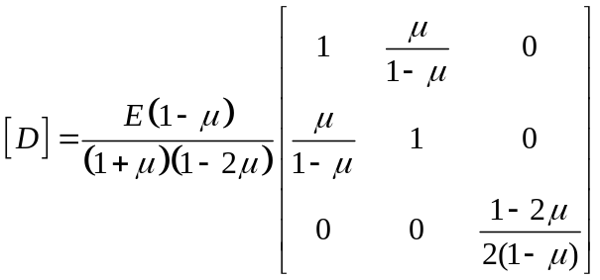
由上式联合可得应力与节点位移之间的关系式
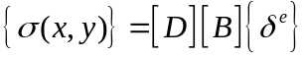
当然。平面应力问题和平面应变问题的弹性矩阵有不同的形式，为方便计，我们写成统一的形式：
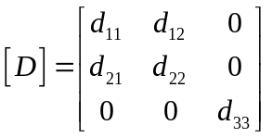
对平面应变问题
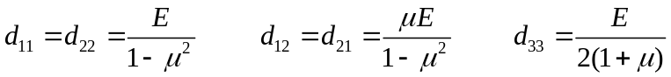
对平面应变问题
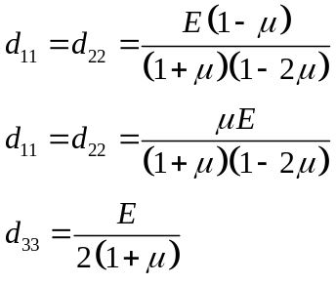
第六步：求节点力与节点位移的关系
借用第三章中虚功原理推导的结果，则节点力与节点位移间的关系为
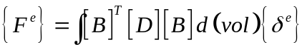
三节点三角形单元的几何矩阵和弹性矩阵我们已经得到，而且它们都是常数矩阵，因此可以提到积分符号以外。从而积分只剩下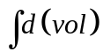，其结果是单元厚度乘以单元面积。对于等厚度单元，有
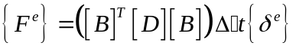
其中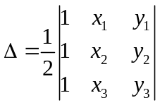
因此，单元刚度矩阵为
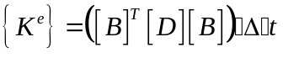
由于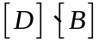为常量 ，三角形单元的可以显示地得到。
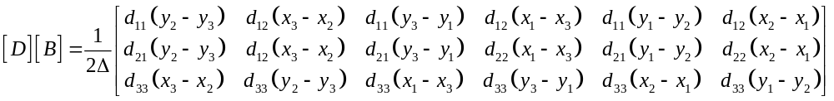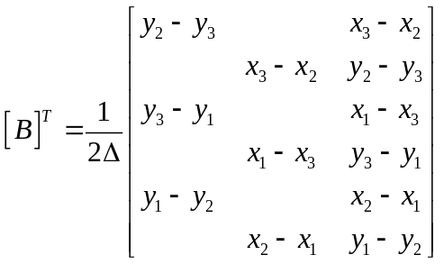
从而三节点三角形单元的刚度矩阵为
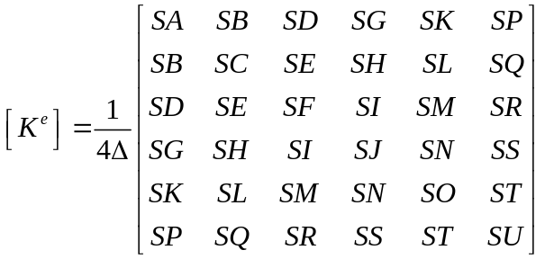
式中
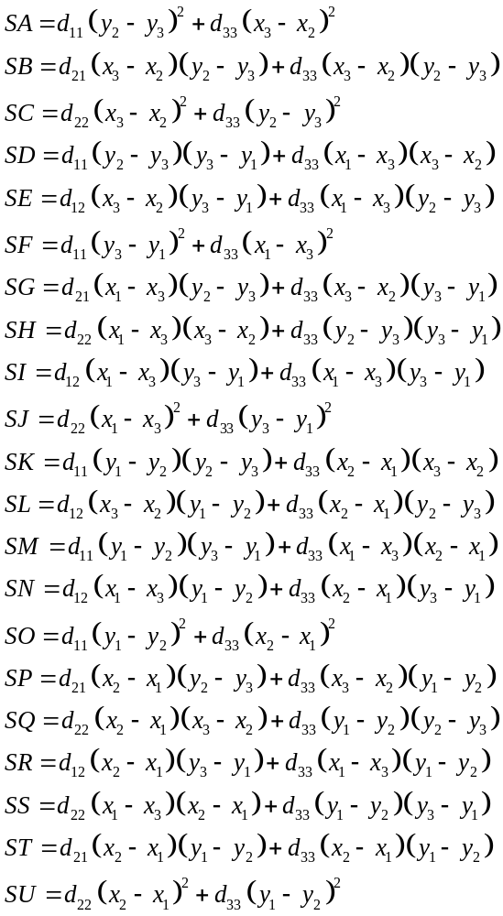
这里又一次可以看到单元刚度矩阵是对称的，在上式代入不同的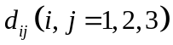，可得到平面应力问题或平面应变问题的单元刚度矩阵格式。对一个已编排好节点的系统。按节点号叠加单元刚度矩阵元素可得到结构总体刚度矩阵，在引入一定的边界条件和外界载荷就可以求解。最后的计算格式任然是
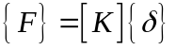
第七步：单元应力与节点位移的关系
求解上式可得到平面上有限元网络格各节点处的位移，有了节点位移可根据式子计算单元应变，还可以由下式计算单元应力
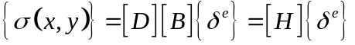
其中矩阵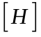由前面的式子给出。

拓扑优化方法
基结构法
基结构法主要是依据桁架结构优化设计原理提出的，将设计域划分为许多子域，然后用杆单元连接各节点，将杆单元直径作为设计变量。
基础结构参数化 最容易的拓扑优化设计参数化。是利用设计与那的梁宽架单元全集来逼近连续雨。然后将他们定义为设计变量，从而改变各自的横截面尺寸。对于咁架单元，横截面面积就是恰当的优化设计变量。当一个单元的横截面面积趋向零食。应该单元去除，因此，在优化过程收敛后。一些单元将从原始全集中除去。剩余的单元将确定柔顺机构的拓扑结构和形状。字的结构单元全集被称为。基础结构y结构域我抄结构图角点一一给出了应用。咁架单元的基础结构和盐价单元的基础结构和去除一些单元后的可能。盐价单元的基础结构和去除一些单元后的可能。盐价单盐价单元的基础结构和去除一些单元后的可能拓朴结构，通过进一步分解基础结构可以获得更完美的拓扑结构，而这也增加了，基础结构中的单元数目。阴测优化问题变得更加庞大。在实际执行过程中并不真正让任何单元从有限元模型中消失。相反用一些很小的值作为变量下届从而不产生数字上的困难。类似的在某些情况下，也使用上见。那些既达不到下届也达不到上街的决定了决定了与柔顺机构尺寸有关的单元特征。阴测测过程不仅给出了最优拓普。而且还给出了最佳形状和尺寸。因为在此过程中，网络保持不变，也没有有区。所以没有必要重新划分网格。这说明这种方法的粒子将在9.5典三杰中给出。

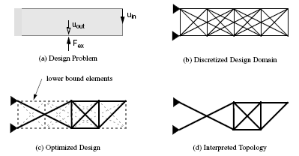
六、均匀化方法
均匀化方法的基本思想是在组成拓扑结构的材料中引入微结构，优化过程中以微结构的几何尺寸作为设计变量，以微结构的消长实现其增删，并产生介于由中间尺寸微结构组成的复合材料，从而实现了结构拓扑优化模型与尺寸优化模型的统一。
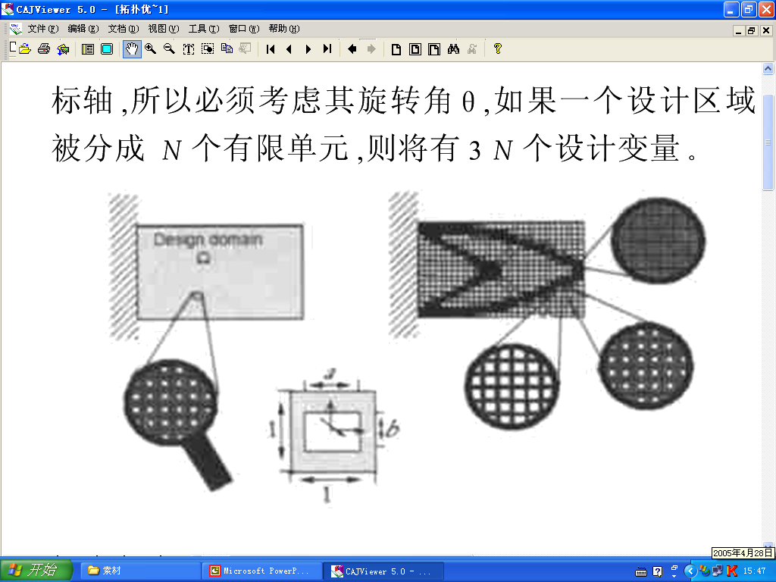
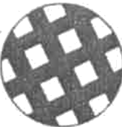

图1所示为矩形孔微结构模型，实体占有的区域为:
Ω_{ｓ}=∫_{Ω}(1-ab)ｄΩ，
0≤ a≤ 1, 0 ≤ b≤ 1
其中 Ω是设计区域，Ω_{ｓ}是实体区域。
每个微结构体有各自的坐标轴,所以必须考虑其旋转角θ，如果一个设计区域被分成Ｎ个有限单元,则将有3Ｎ个设计变量
相对密度法
相对密度法是结构拓扑优化中另一较为有效的物理描述方法,它是受均匀化方法的启发而产生的。其基本思想是不引入微结构,而是引入一种假想的相对密度在0～1之间可变的材料。它吸取了均匀化方法中的经验和成果,直接假定设计材料的宏观弹性常量与其密度的非线性关系。
基础结构方法的离散限制和订一单元全集的方式决定了所得姐的类型。跟一般的方法是在设计意，那改变每一点的人工，材料密度。考虑9.15a中用方形单元离散的设计与。电一单元i的人工密度为肉哎这单元的有效杨氏模量可由下式给出，是庄伊琳是该材料的实际杨氏模量。当肉i达周i达到下届的很小值时，就意味着此单元氏有很软的人工材料构成，因此可以把他从结构中虚拟分离出来。这叫产生的一个小空腔。如果一组相邻的单元都达到，那么就会出现一个大桶，如果柔i达到上届此单元就构成香。饮醉柔顺机构的实体部分如果肉在两直线之间取值，那些单元就形成过渡区。由于每个单元的肉哎，可以取任何值哦。这就是的错，不好形状，有各种可能性。亦庄可能，如图9眼15b地灰色范围所示。其中黑色代表实体单元，白色代表无效单元，灰色代表其他单元。人工密度来进行制造是十分昂贵的，所以人们建立数值。算法将变量，至于两个极限中的一个。基于这种算法的柔顺设计方法将在9.4点一杰中详细描述。

θ
a
b
1
1

ρ

设计变量为
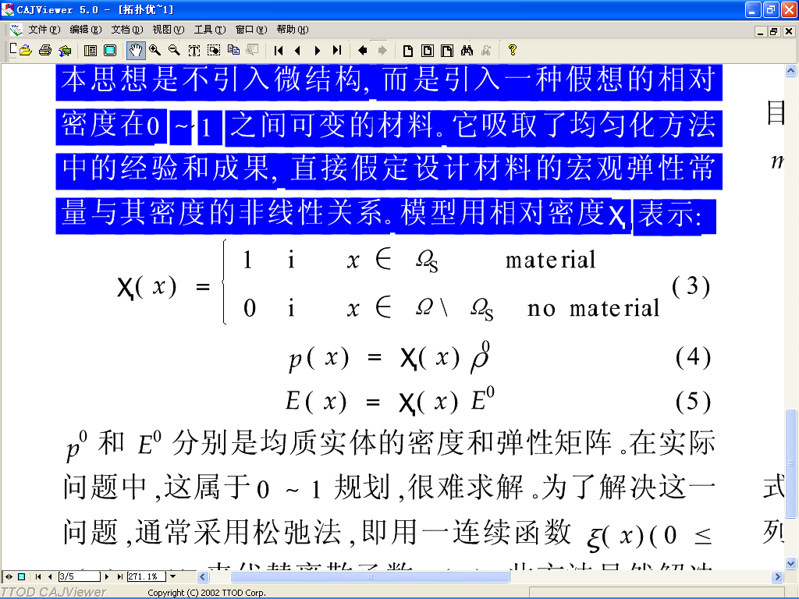

密度和弹性矩阵为
ｐ⁰和Ｅ⁰分别是均质实体的密度和弹性矩阵。
设计变量的改造
在实际问题中，这属于0～1规划，很难求解。
为了解决这一问题，通常采用松弛法，即用一连续函数
ξ(ｘ) (0≤ξ(ｘ)≤1)
来代替离散函数X(x)。
此方法虽然解决了离散函数的求解困难问题，但是在优化过程中却产生了许多介于0和1之间的单元。
这种结构制造困难,并且在现实中也找不到这样的材料。通常采用惩罚因子的办法,来抑制这种结构的产生。
可以看出,密度法比均匀化方法的设计变量少,因此在实际工程中大多采用密度法来解决问题,优化过程中以单元的设计变量的大小来决定单元的取舍。
以结构的柔度为目标函数，体积为约束的优化问题的数学模型
式中
X={x₁, x₂,…,x_{ｉ},…, x_{Ｎ}}为设计向量,可以为相对密度、相对厚度或相对弹性模量等，为防止奇异，其最小值略大于0;
Ｎ为总单元数;
F、U和K分别为整体荷载矩阵、位移矩阵和整体刚度阵;
u_{e}和k_{e}分别为单元位移阵和单元刚度阵;
f 为体积系数;
V(X)和Ｖ₀分别为优化后的材料体积和初始材料体积;
ｐ为惩罚因子，一般取p=3。
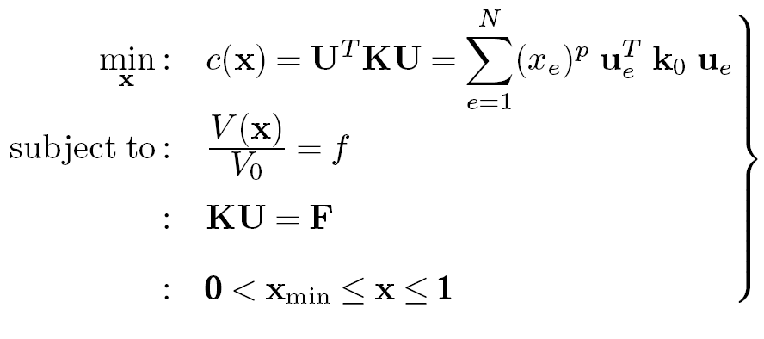
优化问题的求解
该问题可用优化准则法，序列线性规划法 或移动渐进法等方法求解， 下面用Bendsoe (1995) 提出的启发式优化准则法求解。
Bendsoe (1995) 提出的启发式优化准则迭代模式为：
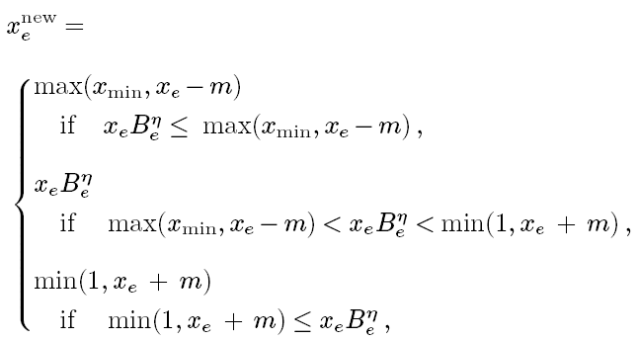
式中
m 为正的可动界限；
η 为数值阻尼系数；
B_{e} 为由K－T求得的系数
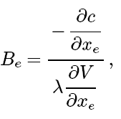
λ为 Lagrangian乘子
，可用二分法求得。
目标函数的灵敏度计算
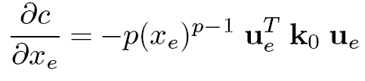

滤波技术（filtering technique）
为了确保拓扑优化设计解的存在，对求解过程应补充一定的限制条件，其中滤波技术即为常用限制条件。
与网格无关的滤波技术的原理是对目标函数的灵敏度计算公式进行如下修正
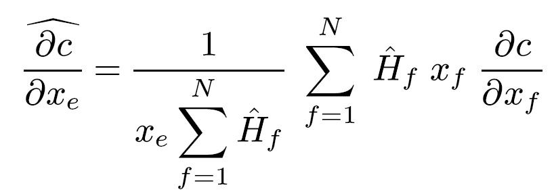
式中
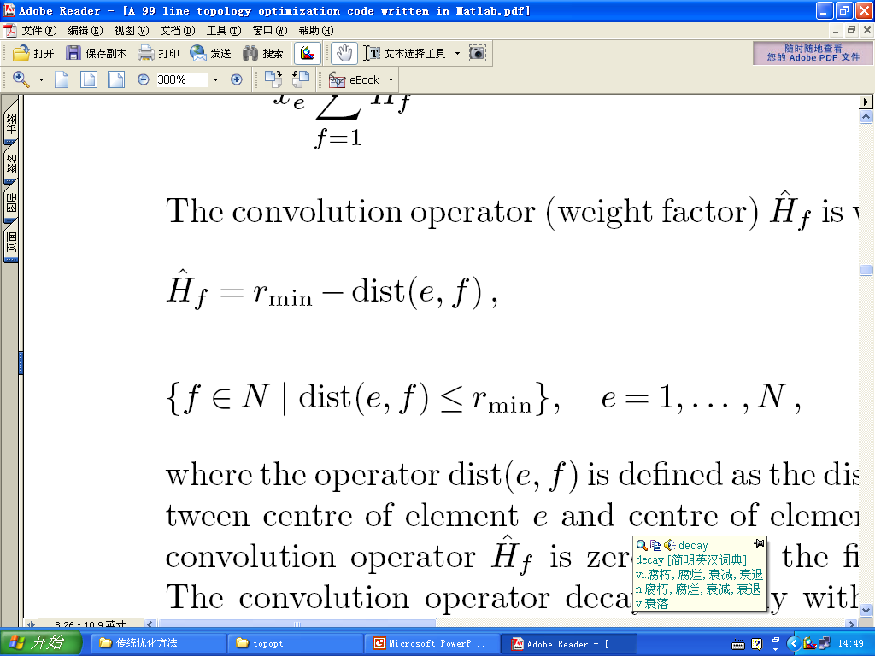

式中 dist(e,f) 为单元 e 中心点到单元 f 中心点的距离，r_{min}为滤波尺寸。

刚性和柔性的度量
用外力所做的功可以定义平均揉肚。他常被用来度量结构的钢芯再数学上可表示为。

其中是位移场，是分布体积力（例如重力），t是分布表面力（例如流体压力）Fi是第i个点力，是第i个位移自由度。V表示连续体的体积。S是连续体的表面积。平均柔度越小，机构越硬，反之亦然。油上市，可以看出。对于给定的力，要是平均柔度最小，就意味着力作用点的位移加权和最小。力作用点位移最小，意味着结构上的力所做的工最少，从而导致结构中储存的弹性能最少。姐告刚陷越大，储存在结构中的谭迅能越少。阴测度量刚性的一个更直观方法是看结构变形时储存在其中的应变能（SE），再平衡状态应变人，等于平均柔度的一半。阴测应变轮院校机构的刚性越大，反之亦然。刚度常数为k位移变量为祢哟单个弹簧的应变能力诶。一般三为连续体的应变能为。

上是类似于单个弹簧硬变人的多自由度形式。一般来说在柔顺机构的设计装希望一个或多个被称为输出端的点能背大量的点所代替。从而生成运动这一向丽作用点位移的最小化但下午与机构刚度的最大化一样。输出端为一的最大化，就等效于。然后杜的最大化如上图所示还有固定端的意义，任意形状弹性连续体的一般情况再输入端有作用力Fin，在输出端所要求方向上有最大位移，在力Fin的作用下，输出端在给定方向上的位移表达式。可由互应变能给出，定义为

式中，是当在输出端的位移，输出方向上进作用一个单位等肖勋怡仔和石的应力场。是当前有实际载荷Fin作用在输出端时的应力场。
对于离散有限元模型唔饮遍人可由下式给出。
式中，是仅有单位虚拟载荷作用时的位移矢量。是仅有需实际载荷作用时的位移矢量。因此，是下面句正形是平衡方程的解。
我们分别用应变的人和户应便能来度量刚性和柔性。
多准则方程式
当一个输入力作用在输入端的给定方向上。在输出端的制定方向上给定预期运动就构成了柔顺机构的运动要求。因此，在输出端产生需要的位移，就必须要满足主足够的柔度。然而，如果连续体的柔性太大。他将不能承受任何输出载荷。因此，为了能够支撑输出端的作用载荷和抵抗外埠物体在叔叔端产生的力。也需要有足够的刚度。这样在设计柔顺机构时。有两个目标，需要同时满足。也就是寻找一个最优连续体。e有足够的柔弱来满足运动要求。啊有足够的刚度来承受外部载荷。上面提到的两个目标不相矛盾。但这却提供了优化的余地。
只要涉及多余一个目标准则就变成了多准则公式？这两个目标可以有几种方式组合。献县佳泉组合公式可以给出一个目标函数。定义为
加权因子可以用于调整。和应变能和应变人标准话值得相对权重。要一户应变能力，前面有一个负号。而应便能前面有一个正号。这就意味着，当最小化目标折。是呼应变成最大而是应便能最小不同的船只所对应的结果不同。另外和应变能力可以，比值的形式组合成一个公式。
这里为了使得目标值最小，同样，要是复印，便能最大。恶应便能最小但是不必像有但问题中使用的全职那样去选择其他参数。
作为第三方，按不应便的人和应变人可以这样组合。一是柔顺机构的某些机械效率最大。现在做的机械效率定义为输出端所作用的，有用功已输入力索作用的工资比。应当注意在柔顺机构中，由于一部分能量被用来使结构变形。所以说，若利所作用的红并不能完全。在输出端得到利用这部分被称为损失能。

设计（论文）提纲
及进度安排：

主要参考文献和书目：

指导教师审核意见：

指导教师（签字）： 年 月 日

注：本表可自主延伸

